**Ejercitación Clase 12**

**De forma individual ejecutamos los siguiente pasos en la máquina virtual creada:**

* **Crear** un archivo en **Google Documents o Word en la computadora**.
* Escribir **en la terminal** el comando **df**, tomar **print de pantalla**.
* **Pegar** print en el documento.
* 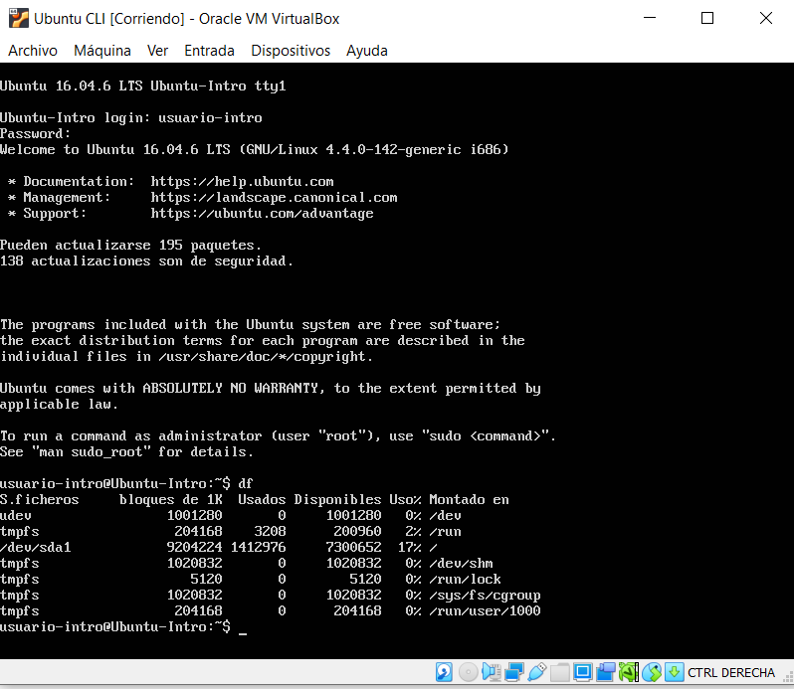
* Escribir **en la terminal** el comando **top**, tomar **print de pantalla**.
* **Pegar** print en el documento de Google o Word.
* 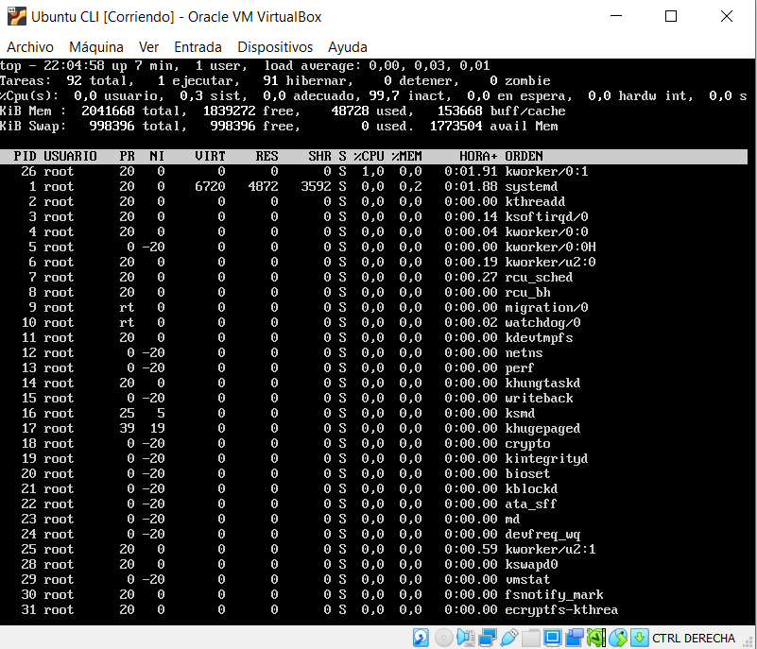
* Escribir **en la terminal** el comando **apt install cowsay**.
* **Escribir en la terminal** el comando **cowsay “ Hola mundo “**.
* **Pegar** print en el documento de Google o Word.
* 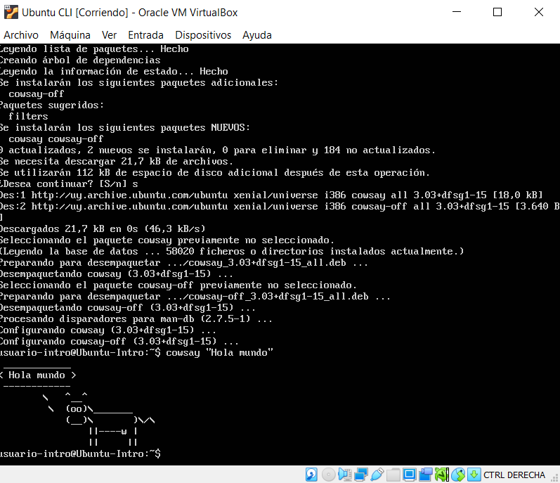
* En base a los print de **y comandos,** **redactar** con sus palabras qué es lo que ven y cuáles son las **funciones** de estos comandos usados.
* **df** muestra los ficheros del sistema y su tamaño.
* **top** muestra los procesos que se están ejecutando en el sistema y su consumo.
* **apt install cowsay** instala una aplicación.
* **Subir** el documento a la **mochila del viajero**.
* **Apagar la máquina virtual** con el comando **poweroff**